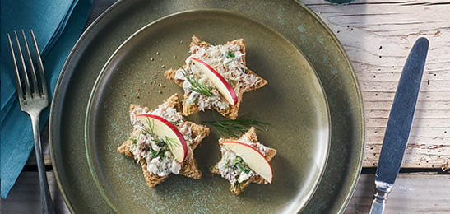

Makreelcrostini met dille

Proef de zee en de sterren. Bekijk het hele kerstmenu onderaan deze pagina bij de menusuggestie.
- 4 personen

- 0-15 minuten
- voorgerecht, lunch

Ingrediënten
- 4 (oude) volkoren boterhammen
- 150 gram gestoomde makreel
- 6 takjes dille of 1 eetlepel dille uit de diepvries
- 2 eetlepels dikke halfvolle yoghurt
- ½ appel met mooie schil
- citroensap
- peper

Bereiding
- Rooster het brood krokant. Steek uit iedere boterham met een uitsteekvorm 2-3 sterren.
- Verwijder de graatjes uit de makreel.
- Was de dille en knip 2 takjes klein. Meng de klein geknipte dille en de yoghurt door de makreel.
- Was de halve appel en verwijder het klokhuis. Snijd het stuk appel in 12 schijfjes en bestrijk de snijvlakken met citroensap.
- Beleg de broodsterren met de makreel en garneer met 1 schijfje appel en een takje dille.

